PROFET™+2 12Vの対応するパルスタイミングでのカウンタリセットおよびラッチ

About this document
Scope and purpose
このアプリケーションノートでは、異常状態後に内部カウンタとラッチリセットがどのように機能するかに関する情報を提供します。
Intended audience
このドキュメントは、PROFET™ +2 12Vの内部異常カウンタをリセットするためにDEN端子を使用しているお客様を対象とします。

Table of contents
About this document 1
Table of contents 1
1 はじめに 2
1.1 診断機能 2
1.2 DENピン (「診断イネーブル」) 2
2 カウンタとラッチのリセット 4
2.1 バッテリ取り外しによるリセット 4
2.2 INトグルによるリセット 4
2.3 DENパルスによるリセット 4
2.3.1 DSEL信号使用時のDENパルス遅延 5
3 電気的特性: 保護 - PROFET™ 7
4 結論 8
改訂履歴 9

はじめに
PROFET™ +2 12Vには、いくつかの機能が含まれています。それらの中には、スイッチがマイクロコントローラにフィードバックを提供できる診断機能があります。障害状態は、オン状態とオフ状態の両方で報告されます。
インテリジェントリスタートコントロールを備えたPROFET™ +2 12Vデバイスには、障害イベントの数 (最大7) をカウントする内部カウンタがあります。デバイスがラッチすると、リセットを適用してカウンタを再起動できます。
インテリジェントラッチを備えたPROFET™ +2 12Vデバイスには、障害イベントの際に出力ステージを保護する内部ラッチがあります。デバイスがラッチすると、リセットを適用してカウンタを再起動できます。

診断機能
PROFET™ +2 12Vの診断は、IS端子を介してマイクロコントローラにフィードバックを提供する重要な機能です。デバイスの状態は、IS端子から流れる可変電流として報告され、外部抵抗RISを介して電圧に変換されます。通常の動作中、診断フィードバックはいわゆるセンス電流です。センス電流IISの大きさは、負荷電流に比例します。比例定数は、kILIS = ILOAD / IISとして定義されます。
診断がアクティブで、PROFET™ +2 12Vに障害 (過電流または過熱) があると判断した場合、IISはIIS(FAULT)に変更され、内部カウンタが増加します (影響を受けるチャネルがオフになります)。障害状態をトリガするパラメータは、IL(OVL), TJ(DYN), およびTJ(ABS)です。さらに、デバイスは、使用される特定の保護概念 (インテリジェントリスタートコントロールまたはインテリジェントラッチ) に応じて、ラッチまたはリスタートします。詳細は、各製品固有のデータシートに記載されています。

DENピン (「診断イネーブル」)
デバイスのDEN端子は、診断機能を有効または無効にします。「High」にすると、診断機能が有効になります。内部ロジックによって与えられるDEN端子の最大許容電圧と電流は、共に考慮される必要があります。電圧が高くなると、端子が破壊され、結果としてデバイスが破壊される可能性があります。ユーザは、アプリケーション側で電圧と電流が最大定格を超えないようにしなければいけません。
そのため、インフィニオンは、電流を制限するためにRDEN =4.7kΩの値の外部抵抗を推奨します。この外部抵抗は、過電圧および逆極性の間のマイクロコントローラの保護としても使用されます。以下のFigure 1に、PROFET™ +2 12Vをアプリケーションで構成する方法と、RDENを接続する方法を示します。

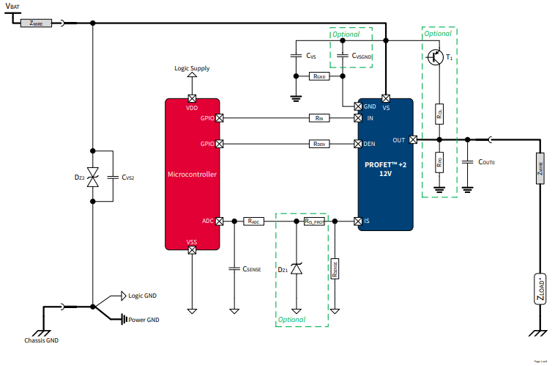
- シングルチャネルPROFET™ +2 12Vのアプリケーション図

カウンタとラッチのリセット
障害状態の後、カウンタまたはラッチをリセットする可能性は3つあります。
- バッテリを取り外す
- 特定のタイミングの制約を満たすようIN端子を切換える。
- DENリセットパルス
マルチチャネルPROFET™ +2 12Vの場合、各チャネルには、他のチャネルから独立した独自のカウンタまたはラッチがあります。

バッテリ取り外しによるリセット
PROFET™ +2 12Vの内部カウンタまたはラッチは、デバイスをバッテリから取り外すことでリセットできます。実際のアプリケーションでは、これは実用的ではありませんが、完全を期すためにリストされています。

INトグルによるリセット
入力端子INがtDELAY(CR)またはtDELAY(LR)よりも長い時間「low」のままである場合、内部カウンタまたはラッチはデフォルト値にリセットされます。

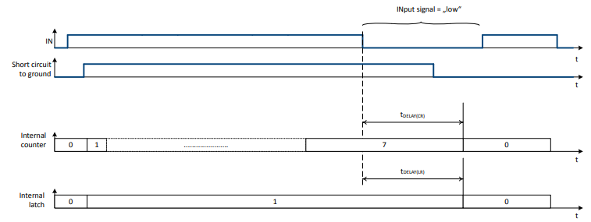
- 入力信号が「low」の持続時間

DENパルスによるリセット
IN端子が「Low」の間にDEN端子にパルスを印加することにより、tDELAY(CR)またはtDELAY(LR)を待たずに内部カウンタまたはラッチのリセットを「強制」できます。
データシートで示されるとおり、内部カウンタまたはラッチのリセットを確実にするには、DEN端子に適用されるパルスの持続時間がtDEN(CR)またはtDEN(LR)より長くなければいけません。
Figure 3に示すように、考慮すべき他のパラメータもあります。
インテリジェントラッチデバイス (LR) に関するパラメータは、インテリジェントリスタートコントロール (CR) を備えたデバイスに属するパラメータと同等であり、Figure 3には示されていません。
カウンタまたはラッチをリセットするには、次の2つの追加条件が満たされている必要があります
- DENパルスの前の立ち下りエッジと実際の立ち上りエッジの間の期間がtDEN(LOW)_CR_DENまたはtDEN(LOW)_LR_DENよりも長い
- INの立ち上りエッジは、tIN(LOW)_CR_DENまたはtIN(LOW)_LR_DENの後に発生する
最後に、次のDENパルスを立ち上げるために、tDEN(LOW)_CR_DENまたはtDEN(LOW)_LR_DENを超えて待機する必要はありません。このタイミングは、次のDENパルスでカウンタまたはラッチのリセットが必要な場合にのみ遵守する必要があります。これは、この場合入力と同時にDENを「High」に設定できることを意味します。

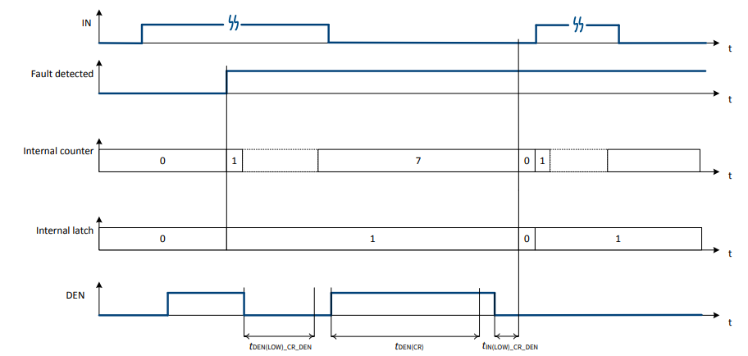
- カウンタまたはラッチリセットのDENパルスタイミング

DSEL信号使用時のDENパルス遅延
マルチチャネルデバイスについて話すとき、カウンタまたはラッチリセットの対象となるチャネルは、少なくとも2xtDSEL(HOLD)_CR_DEN+tDEN(LOW)_CR_DENの間変更してはいけません。
以下のFigure 4およびFigure 5で説明されている条件が満たされていなければいけません。満たされていなければ、リセットが発生しない可能性があります。

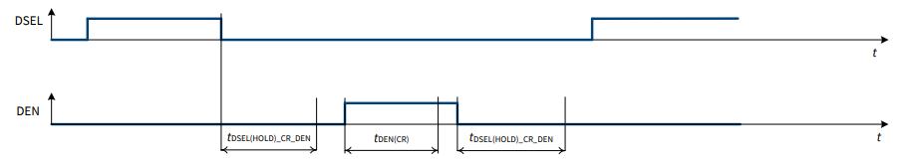
- チャネル0が選択されたときのDENパルス遅延

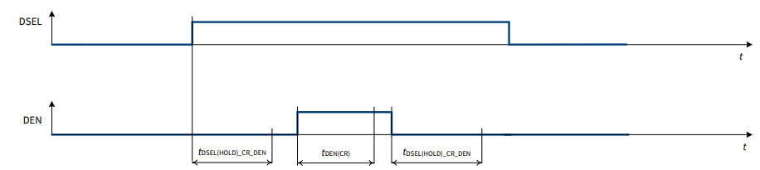
- チャネル1が選択されたときのDENパルス遅延

電気的特性: 保護 - PROFET™
次のTable 1およびTable 2に、このアプリケーションノートに含まれているパラメータ値を示します。
- 電気的特性: インテリジェントリスタート制御によるPROFET™ +2 12Vの保護
パラメータ | 記号 | 値 |  |  | 単位 | 注記またはテスト条件
 |  | 最小 | 平均 | 最大
異常状態後のカウンタリセット遅延時間 | tDELAY(CR) | 40 | 70 | 100 | ms
カウンタリセット用の最小DENパルス持続時間 | tDEN(CR) | 50 | 100 | 150 | µs | 1
カウンタリセット用のDENパルス遅延 (DSEL保持時間) | tDSEL(HOLD)_CR_DEN | - | - | 1 | µs | -
カウンタリセット用のDENパルス遅延 (IN=Low保持時間) | tIN(LOW)_CR_DEN | - | - | 3 | µs | -
カウンタリセット用のDENパルス遅延 | tDEN(LOW)_CR_DEN | - | - | 10 | µs | -

- 電気的特性: インテリジェントラッチによるPROFET™ +2 12Vの保護
パラメータ | 記号 | 値 |  |  | 単位 | 注記またはテスト条件
 |  | 最小 | 平均 | 最大
異常状態後のラッチリセット遅延時間 | tDELAY(LR) | 40 | 70 | 100 | ms | 1
ラッチリセット用の最小DENパルス持続時間 | tDEN(LR) | 50 | 100 | 150 | µs | 1
ラッチリセット用のDENパルス遅延 (IN=Low保持時間) | tIN(LOW)_LR_DEN | - | - | 3 | µs | -
ラッチリセット用のDENパルス遅延 | tDEN(LOW)_LR_DEN | - | - | 10 | µs | -

結論
要約すると、デバイスの内部カウンタまたは内部ラッチをリセットするためには、複数の条件を満たす必要があります。最初の方法 (より長い時間の方法) は、入力信号を「Low」にする必要がある時間に関するものです。これは、データシートに示されるパラメータtDELAY(CR)またはtDELAY(LR)よりも長くなければいけません。
カウンタまたはラッチのリセット期間には、別のより短い時間の方法も有効です。このように、DEN信号は、tDEN(CR)またはtDEN(LR)よりも長い時間、入力信号の「Low」の期間中に「High」でなければいけません。連続するDENパルス間の時間遅延は、tDEN(LOW)_CR_DENまたはtDEN(LOW)_LR_DENより長くなければいけません。
DENパルスは、入力信号の立ち下りエッジと同時に上昇する可能性があり (タイミング制限無し)、入力信号の立ち上りエッジの前にtIN(LOW)_CR_DENまたはtIN(LOW)_LR_DEN「Low」でなければいけません。DENパルスは、DSEL信号が変化していない (「High」または「Low」のいずれかの) ときに発生する必要があります。DENは、DSEL信号の状態変化 (「Low」から「High」またはその逆) の後、少なくともtDSEL(HOLD)_CR_DEN以降に立ち上げる必要があり、DSELの次の状態変化の前に、少なくともtDSEL(HOLD)_CR_DEN「Low」にしなければいけません。

改訂履歴
Document version | Date of release | Description of changes
1.0 | 2022-05-13 | 本版は英語版Z8F65773469 Rev. 1.00  について、CYPRESS DEVELOPER COMMUNITYの参画者によって日本語に翻訳されたドキュメントです。

このパラメータはデータシートの一部です

